Лабораторная работа № 2

Дискреционное разграничение прав в Linux. Основные атрибуты

Шулуужук Айраана Вячеславовна

Содержание

# 1 Цель работы

Получение практических навыков работы в консоли с атрибутами файлов, закрепление теоретических основ дискреционного разграничения доступа в современных системах с открытым кодом на базе ОС Linux1.

# 2 Выполнение лабораторной работы

В установленной при выполнении предыдущей лабораторной работы операционной системе создадим учётную запись пользователя guest (использую учётную запись администратора): useradd guest.

Зададим пароль для пользователя guest (использую учётную запись администратора): passwd guest. И войдем в систему от имени созданного пользователя.

Определим директорию, в которой находимся, командой pwd. (рис. ??)

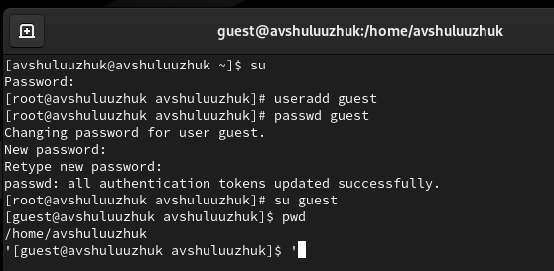

создание учетной записи пользователя guest

Уточним имя пользователя командой whoami. Уточним имя пользователя, его группу, а также группы, куда входит пользователь, командой id. Сравните вывод id с выводом команды groups (рис. ??)

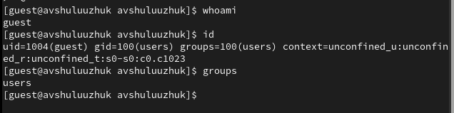

вывод имени пользователя и его группы

Просмотрим файл /etc/passwd командой cat /etc/passwd. Найдем в нём свою учётную запись. Определим uid пользователя. Определим gid пользователя (рис. ??)

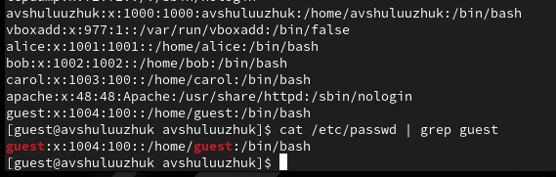

просмотр файла /etc/passwd

Определим существующие в системе директории командой ls -l /home/. Проверим, какие расширенные атрибуты установлены на поддиректориях, находящихся в директории /home, командой: lsattr /home(рис. ??)

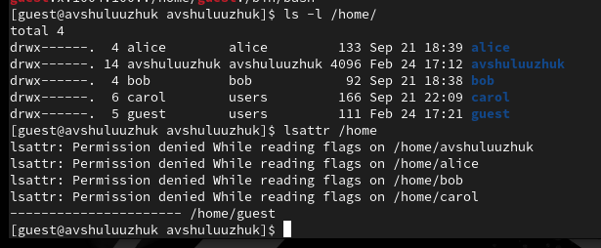

просмотр директорий и его атрибутов

Создадим в домашней директории поддиректорию dir1 командой mkdir dir1. Определим командами ls -l и lsattr, какие права доступа и расширенные атрибуты были выставлены на директорию dir1. (рис. ??)

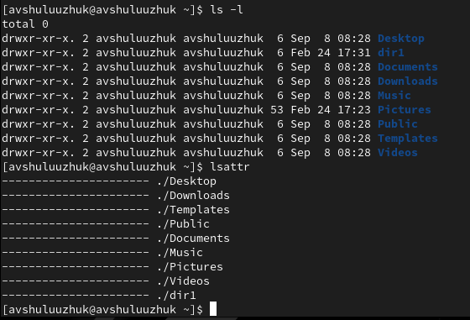

Выбор языка интерфейса

Снимаем с директории dir1 все атрибуты командой chmod 000 dir1 и проверим с её помощью правильность выполнения команды ls -l. Попытаемся создать в директории dir1 файл file1 командой echo “test” > /home/guest/dir1/file1 В итоге мы получим отказ в выполнении действия, так как нет прав доступа (рис. ??)

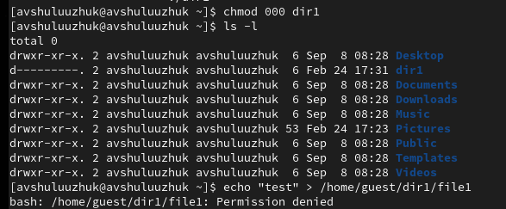

Установка сети и имени узла

# 3 Выводы

В ходе выполнения лабораторной работы были приобретены практические навыки работы в консоли с атрибутами файлов, закрепление теоретических основ дискреционного разграничения доступа в современных системах с открытым кодом на базе ОС Linux1.